Vue.js 基础 - Day1

课程安排

Vue基础语法
指令、过滤器、生命周期
promise、(async await) ES7 的语法
axios、ES6模块化、Webpack打包工具、组件化、vue单文件组件
SPA单页应用、路由设置
watch监听和computed属性计算
vue-cli、假数据设置、自定义指令、插槽
element-ui组件库、eslint语法检查

穿插讲解 ES6 、 ES7 新语法 let const 箭头函数 展开运算符 解构赋值 数组的新方法（forEach， map，filter, findIndex

Vue项目
git应用
element-ui组件库各种组件应用
项目业务部分：登录、退出、后台首页、用户管理、权限管理、角色管理、分类管理、商品管理、订单管理
nprogress加载效果、echart图表、项目打包发布及优化处理、Vuex

今天的主要内容

- 主要了解什么是Vue
- Vue中基本的代码结构
- 插值表达式 指令
- vue指令
- 修饰符
- 案例
跑马灯
计算器
品牌管理

vue介绍

三大前端框架
jquery：库 侵入性弱 (库)
vue：框架 侵入性强 (框架)

Vue
2012年出现，是中国人 尤雨溪 开发的
网址：https://cn.vuejs.org

Vue.js 是目前最火的前端框架；文档非常丰富; 学习起来相对容易；

Vue.js 是一套构建用户界面的框架，只关注视图（页面）层的开发，易于上手
拥抱经典的web技术、早起灵感来源于angular
vue.js兼具angular.js和react.js的优点，并剔除了它们的缺点
支持所有兼容ECMAScript 5的浏览器，IE9以上

与Vue有关联的话题 渐进式、组件、路由、webpack、loader、babel、vue-cli、响应式、VirtualDOM(虚拟DOM)、NPM、SPA、ES6、单文件组件、双向数据绑定等

vue.js是前端的主流框架之一，和Angular.js、React.js 一起，并成为前端三大主流框架！

学习Vue前的技术准备：
- 掌握 HTML + CSS + JS 基本网页制作能力
- 了解Node基础概念、包、模块化，会用 npm 维护项目中的包即可
- ES6 基础语法要会用，在Vue课程中我们也会补充更多的ES6

使用vue的公司
小米、阿里、百度、饿了么、掘金、苏宁易购、美团、天猫、Laravel、htmlBurger、哔哩哔哩直播、哔哩哔哩商城

github上vue框架的“点赞”次数，可见一斑vue的流行程度
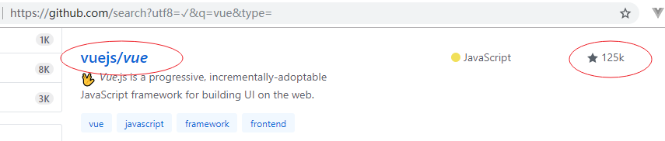
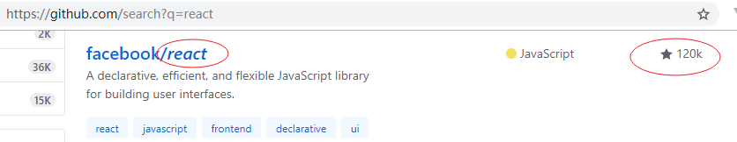
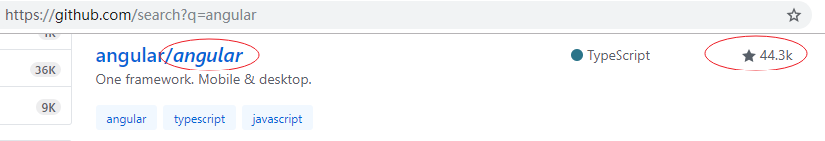

angular
2009年出现，公司出品
Angular.js 出现最早的前端框架，曾经很火，但是现在已经 被边缘化了；也不好学；
- Angular 1.x 学起来好麻烦；
- Angular 2.x ~ 5.x 学习起来相对简单；

TypeScript
新旧版本没有平滑升级
使用特点：强侵入，凡事都必须遵循angular的规则

React
facebook公司出品
React.js 是目前最流行的一个框架；是用的人最多的一个框架；但是，学习起来也比较难；因为在 React中，所有的功能，都要用 Javascript 来实现；
JSX & ES2015
(JSX的引入导致代码清晰度很差)
VirtualDOM
一切都是javascript、包括html、css
太笨拙，难以掌握，有些地方的代码看起来完全没有逻辑性，学习过程痛苦

其他框架
- Ember
- Knockout
- Polymer
- Riot

为什么要学习流行框架
- 前端的发展历程
- 在Web端开发中，刚开始没有前端岗位，那时候只有美工（做图、负责画页面结构 dreamware）适当做点HTML + Table 布局 + CSS2 等工作
- CSS + Div 布局
- Javascript+Jquery + 模板引擎 + Ajax（老年程序员）
- 前端流行框架诞生(前端就是一些活儿不好的美工，另辟蹊径，打通了前端的岗位)

具体缘由：
- 提升项目开发效率(节约成本)
- 最前沿技术应用es6/es7
- 前端不是做辅助工作的，而是主力开发者、增强核心价值
- 增加开发话语权、由被动变为主动、增强核心竞争力
- 最先进最前沿的开发模式



获得vue
网址：https://cn.vuejs.org
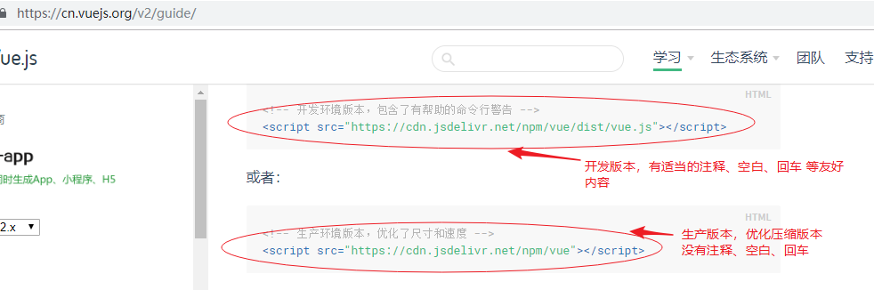

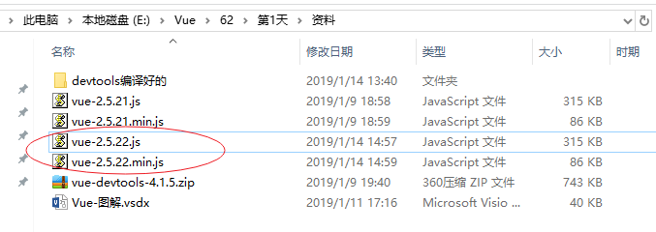

简单使用
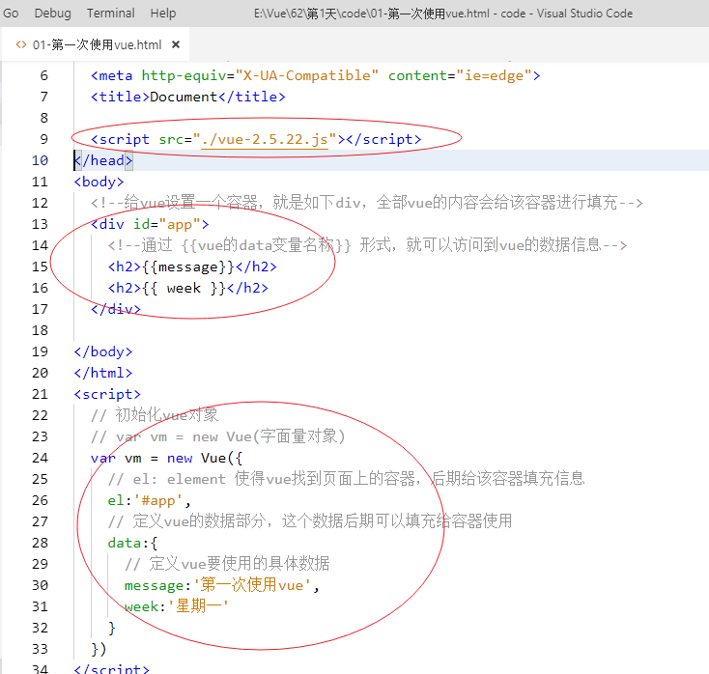

页面呈现效果
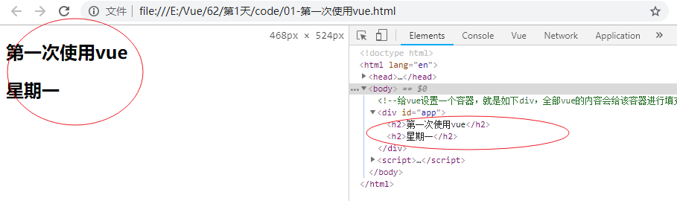

MVVM设计模式(了解)
vue本身有自己固定的代码结构，其也是mvvm设计模式的体现
:model 数据操作部分
:view 视图展示部分
: view model 视图和数据的关联部分
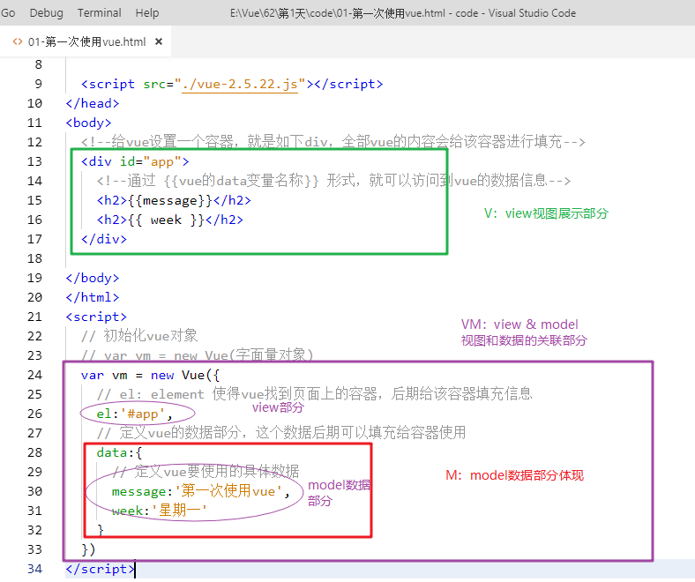

Node（后端）中的 MVC 与 前端中的 MVVM 之间的区别（了解内容）
- MVC 主要是的分层开发思想；把 一个完整的后端项目，分成了三个部分：
- Model：（数据层）主要负责 数据库的操作；
- View：（视图层）所有前端页面，统称为 View 层
- Controller：（业务逻辑层）主要处理对应的业务逻辑；（对于后台来说，这是开发的重点）

- MVVM是页面的分层开发思想，主要关注于 分离，也就是说：MVVM把前端的视图层，分为了 三部分 , ,
- Model 是 页面中，需要用到的数据
- View 是页面中的HTML结构；
- ViewModel 是 一个 中间的调度者,提供了双向数据绑定的概念；

- 为什么有了MVC还要有MVVM
- 因为 MVC是后端的开发思想，并没有明确定义前端的页面该如何开发；
- MVVM 是前端的页面的开发思想，把每个页面，分成了三个部分，同时 VM 作为 MVVM 的核心，提供了的概念，前端程序员，不需要手动页面了，而且，页面数据发送变化，也不需要程序员手动把 数据的变化同步到Model中；这所有的操作，都是 VM 自动完成的！
- MVVM 的可以使得开发者只关心 页面交互逻辑，不关心页面如何渲染；

相关指令

什么是Vue中的指令
定义： Vue 中，通过一些特殊的语法，了 HTML 的能力；

- 将来 创建 Vue 实例的时候，Vue 会把 这些指令 都进行解析，从而，根据不同的指令，执行不同的操作、渲染不同的结果；

插值表达式 {{ }}
在页面上如果需要表现一些数据信息，可以通过 "插值表达式" 实现
语法：
<标签>{{ 表现的变量信息 }}</标签>
使用要点：
在插值表达式中 只能设置简单的语句，不能设置复杂表达式(例如for循环)
可以进行 运算、运算、运算、操作符等运算使用
{{ 内部可以使用变量或常量 }}
插值表达式只能用在元素的内容区域；不能用在元素的属性节点中
{{}}花括号与变量之间为了美观可以有适当的
例如{{msg}}、{{ msg }}、{{ msg }}}等都可以

正确用法：

错误用法：
<button title="{{mytitle}}"></button>
<div>{{for(var i=0; i<5; i++){}}}</div>

使用示例：
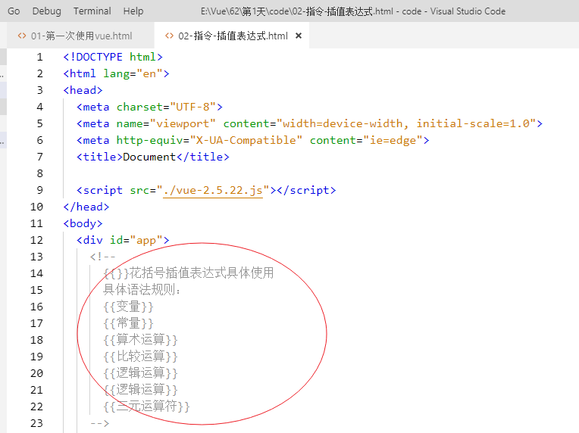
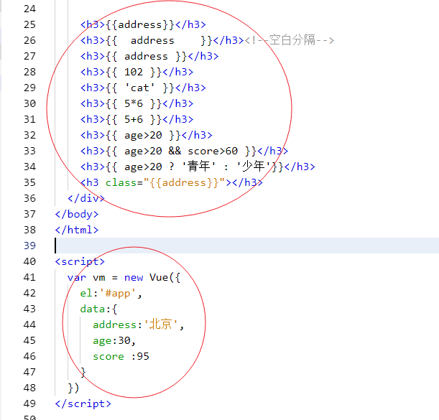
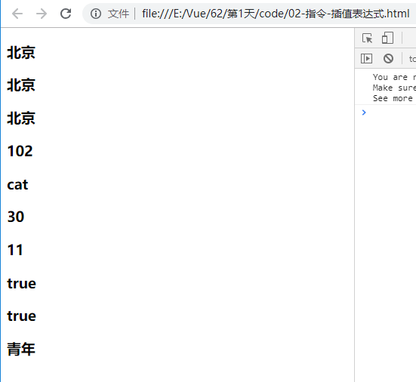

效果：

v-text
插值表达式存在问题，即网速比较慢的时候，{{}}内容会显示到页面上造成不好的用户体验，相反通过v-text就可以避免

1. 基本使用
在 元素的属性节点上，添加v-text指令，例如：

2. 在v-text中 使用简单的语句
3. v-text 与 {{}} 的区别
v-text
- 是否内容，前者会覆盖
- 指令问题，后者有此问题
4. 应用场景
- 向指定元素的内容区域中，渲染指定的文本；

给vscode编辑器安装，使得html文件可以通过http协议被请求访问
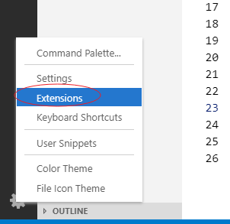
安装扩展：
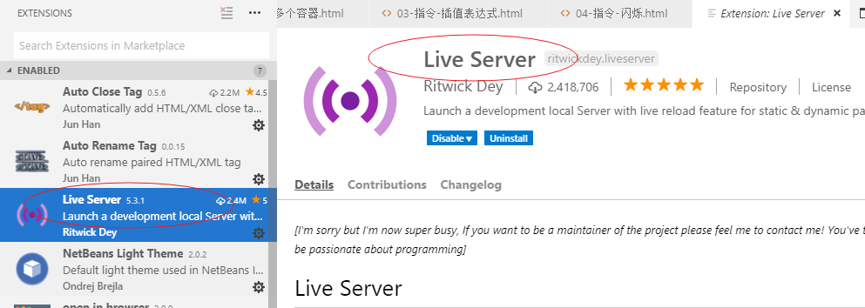

就可以通过下述方式通过http协议打开html文件：
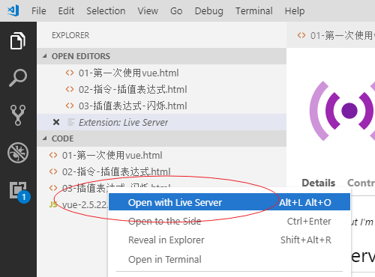

调慢网速：
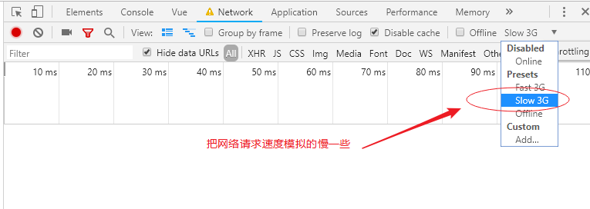
再次请求：
现在由于网速比较慢，插值表达式 显示后，还没有对应的内容
这样造成用户体现不好，我们最低要求：网速慢就显示空白
插值表达式 就显示原始值
马上要学习的第二个指令(v-text)可以满足我们此需求
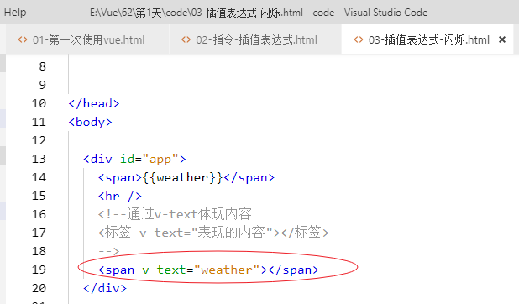
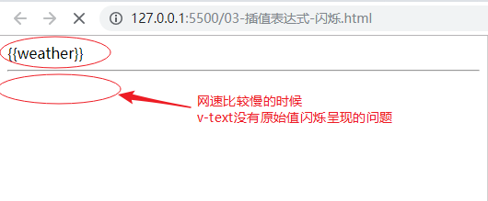

v-text和{{}} 的明显区别：
网速比较慢的时候，v-text没有原始内容闪烁，而{{}}有闪烁
v-text也可以通过 变量、常量、算术、比较、逻辑、三元等运算符体现信息

{{}}出现闪烁问题的准备条件：
- http协议打开页面
- 调整网速为 慢3G
- vue包要在容器之后引入

使用示例：
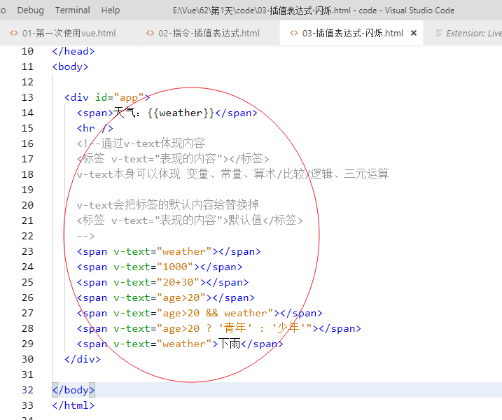
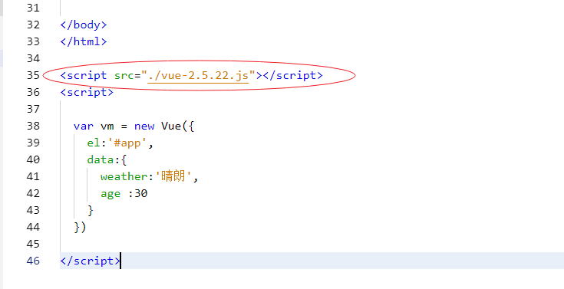
效果：
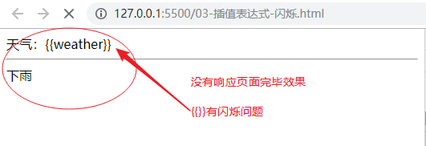
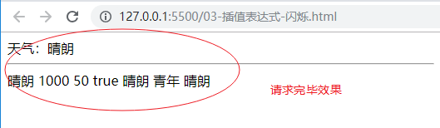

v-html
v-html也可以给标签设置包含内容，它们区别：
- v-html对和都可以设置显示
- v-text一般就只设置普通文本内容，如果有html标签，其会把标签变为符号实体(<变为&lt; >变为&gt;)，进而使得浏览器上直接显示箭头等标签内容
- v-html、v-text、{{}} 等都可以进行 算术、比较、逻辑、三元运算

1. 基本使用
在 元素的属性节点上，添加v-html指令，例如：
<div ></div>

2. 应用场景
当 服务器返回的数据中，包含的HTML的标签，此时，这些标签只能使用 v-html 来渲染；

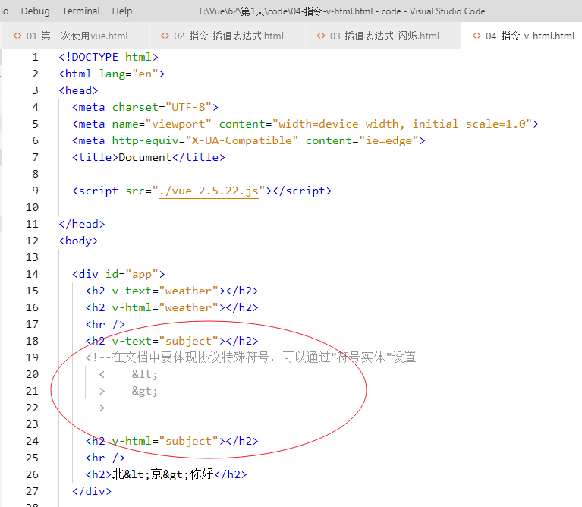
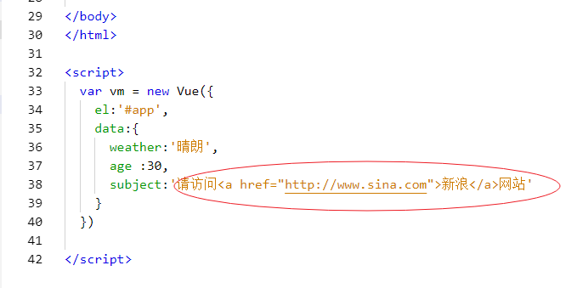
效果：
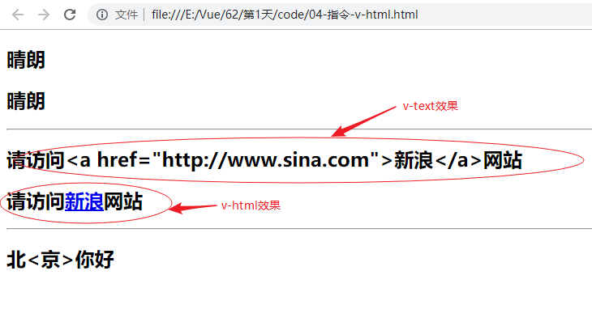

v-bind: 属性绑定
1. 基本使用
- v-bind: 是为 html 属性节点动态绑定数据的，例如：
<button >按钮</button>
<button :title="titleStr">按钮</button>
2. 应用场景
- 如果元素的属性值，需要动态地进行绑定，则需要使用v-bind: 指令
3. 简写形式
- 指令可以简写成 :冒号，例如，可以简写成如下格式：
<button ="titleStr">按钮</button>

注意：
进行属性绑定时，可以执行简单表达式

使用示例：
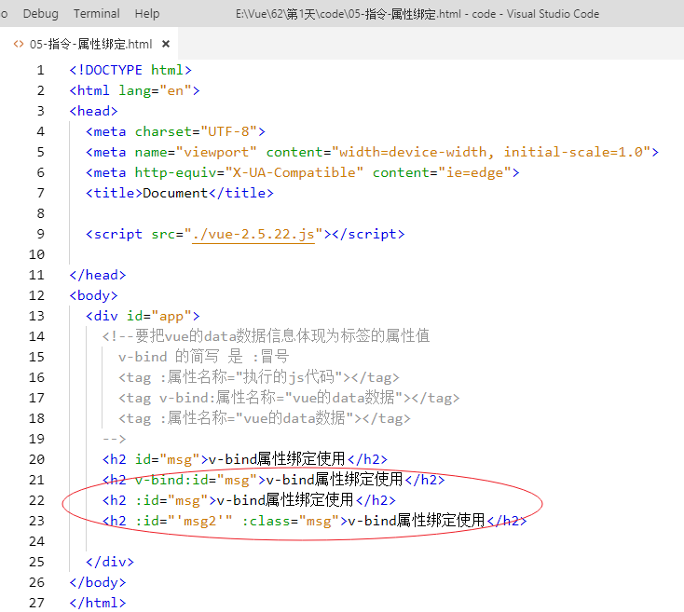
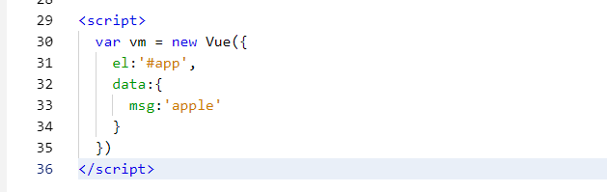
效果：
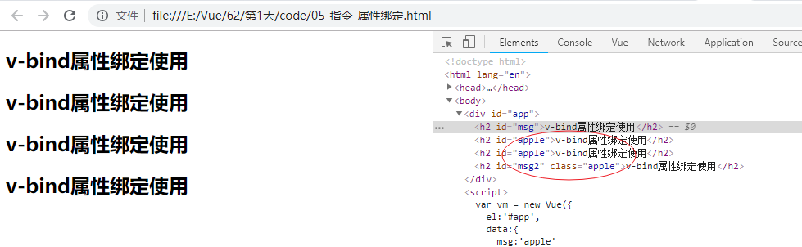

v-on: 事件绑定

- 基本使用：
v-on: 的作用，是为 HTML 元素，绑定 事件处理函数，例如：
<input type="button" value="按钮" ="事件处理函数名" />
- 绑定事件处理函数并传参：
<input type="button" value="按钮" ="show()" />
或 没有括号
<input type="button" value="按钮" v-on:click="show" />
或 传参
<input type="button" value="按钮" v-on:click="show(123)" />
- 简写形式：

指令可以简写成 ，例如，可以简写成如下格式：
<input type="button" value="按钮" ="事件处理函数名" />
- 事件对象
事件方法的形参，如果传递就使用传递的，不传递就是事件对象

1.5.1最简单应用：
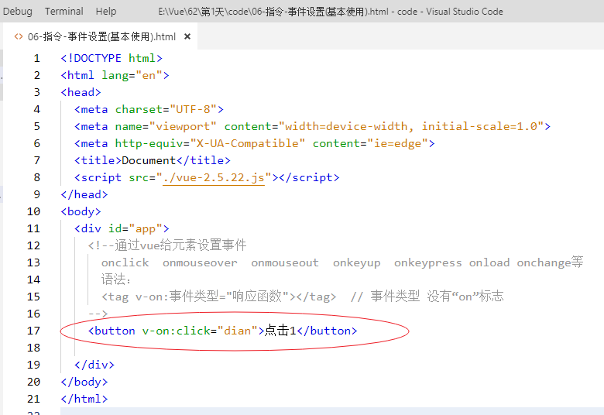
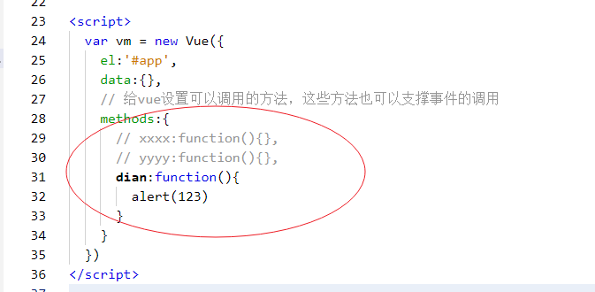

效果：
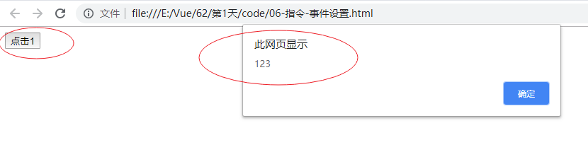

1.5.2 简写形式
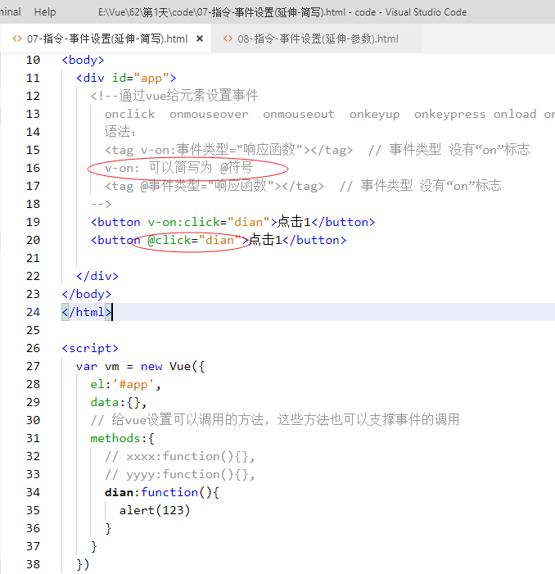

1.5.3 参数
给事件传递参数
参数当做“事件对象”使用
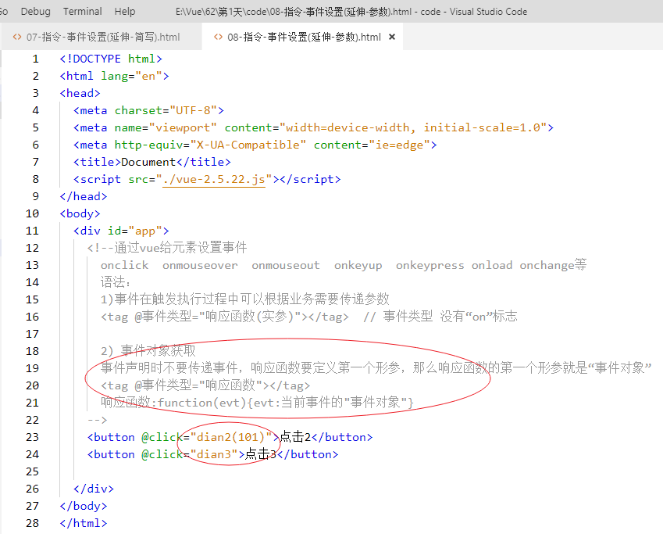
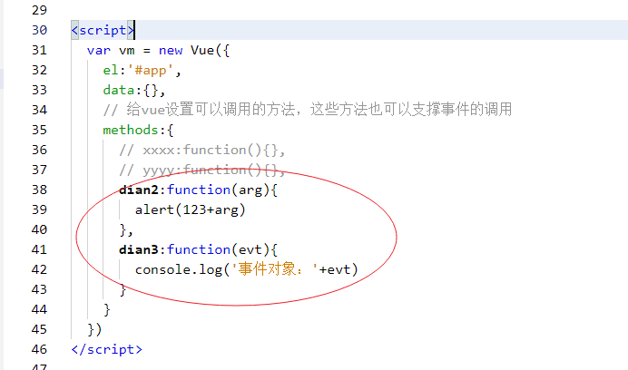
效果：
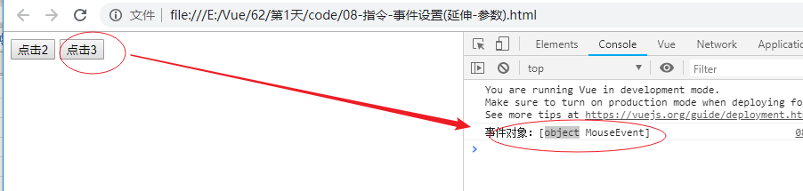

1.5.3 事件操作数据信息
事件操作在很多情况之下需要对vue的数据进行相关设置
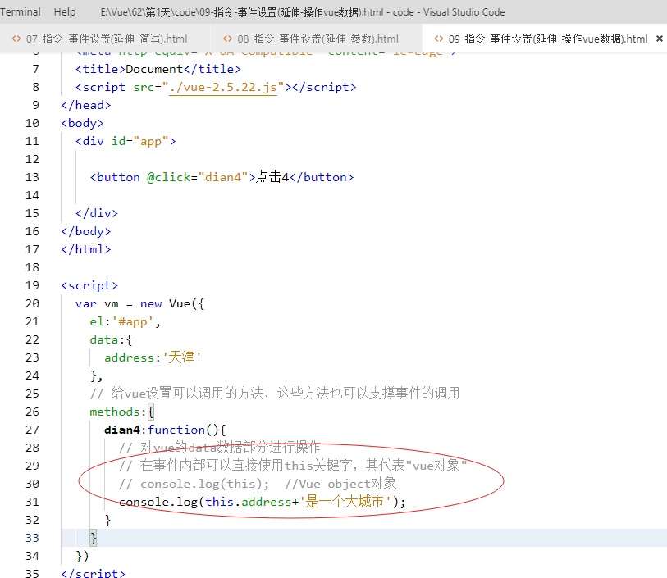
效果：
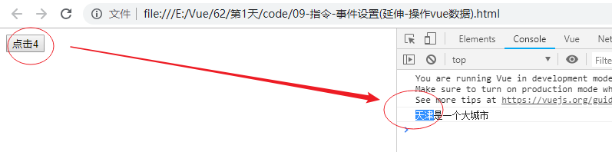

【案例】跑马灯效果

数据变化重新渲染容器
vue的data数据一旦发生变化，容器的内容就会被
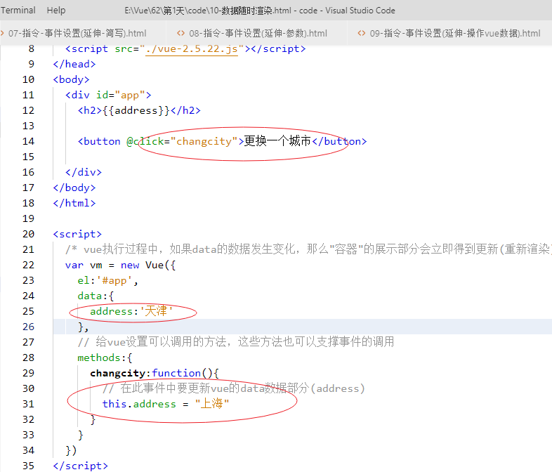
效果：
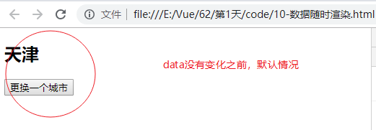
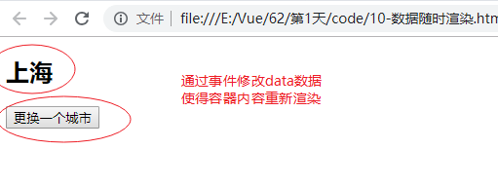

跑马灯实现

跑马灯案例示例：
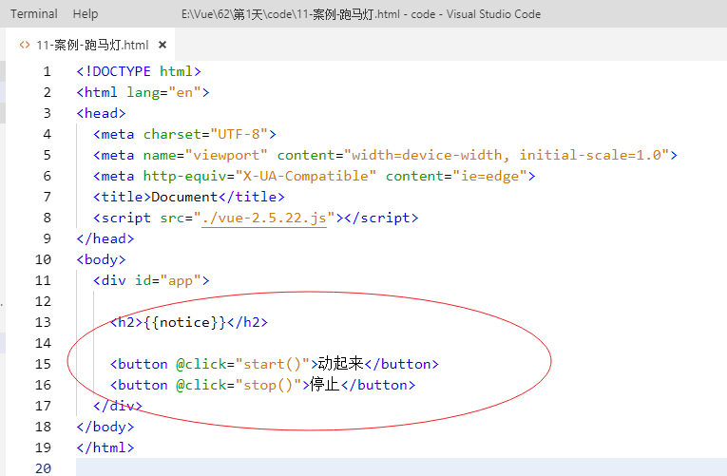
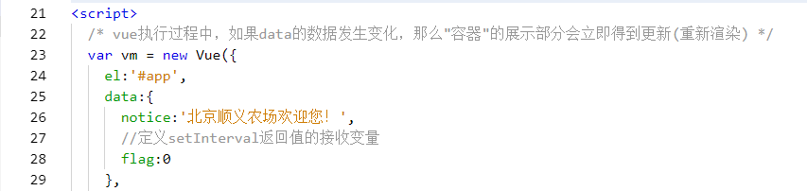
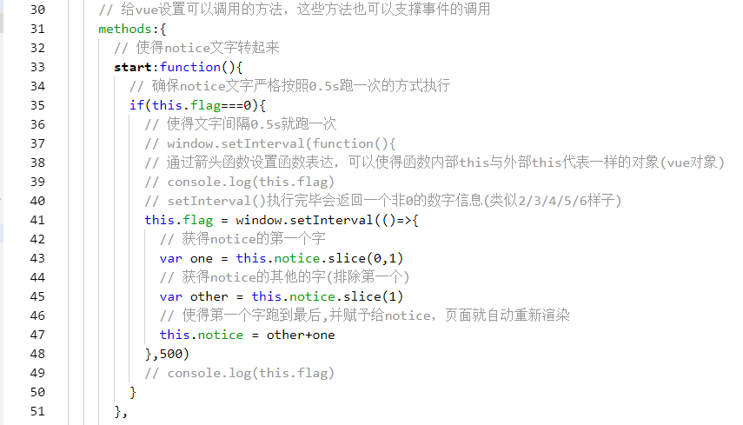
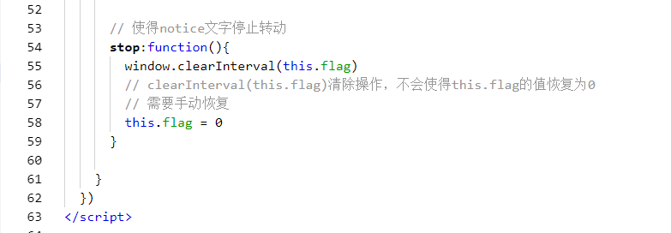

效果：
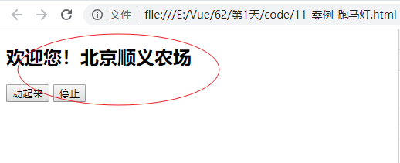

总结：
- vue、angular、react
- 下载vue
- mvvm
- 使用：
- 引入vue包、容器、实例化Vue(el+data+methods)
- 指令
  - {{}}
  - v-text/v-html
  - v-bind:属性名称 或
  - v-on:事件类型=“函数” 或 this抓取data数据

作业：
- 熟悉各种指令并熟练应用
- 开发跑马灯

v-model
实现 双向数据绑定

1. 基本使用：
- 可以把页面上数据的变化，自动同步更新到 VM 实例的 data 中。例如：
<input type="text" />
2. 和 v-bind:的区别：
- : 只能实现单向的数据同步 data ---> 页面；
- 可以实现双向的数据同步 data <--> 页面；
3. 注意：
- v-model 只能 和 表单元素 配合使用，例如 、、 等；
- v-model 是 Vue 中 唯一支持 的指令；
4. 应用场景：
- 【案例】自动计算文本框中，字符串的长度
- 【案例】简易加法计算器

简单使用v-model
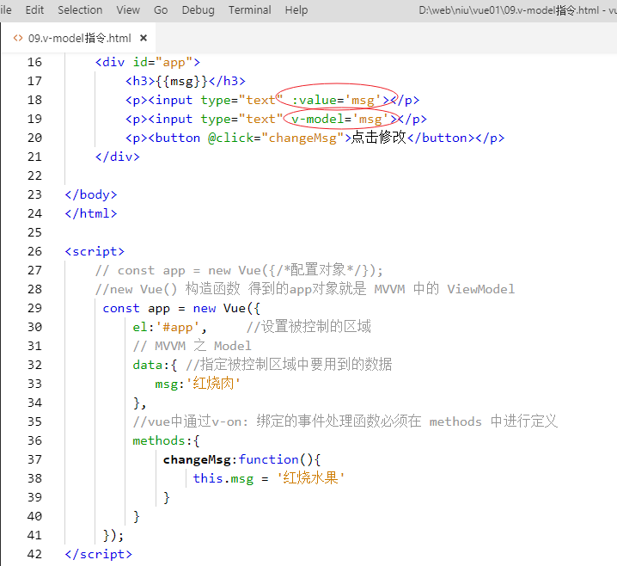
效果：
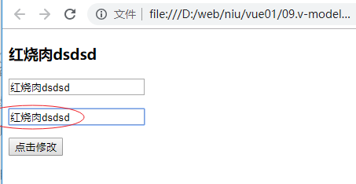

案例-计算文本域内容的长度

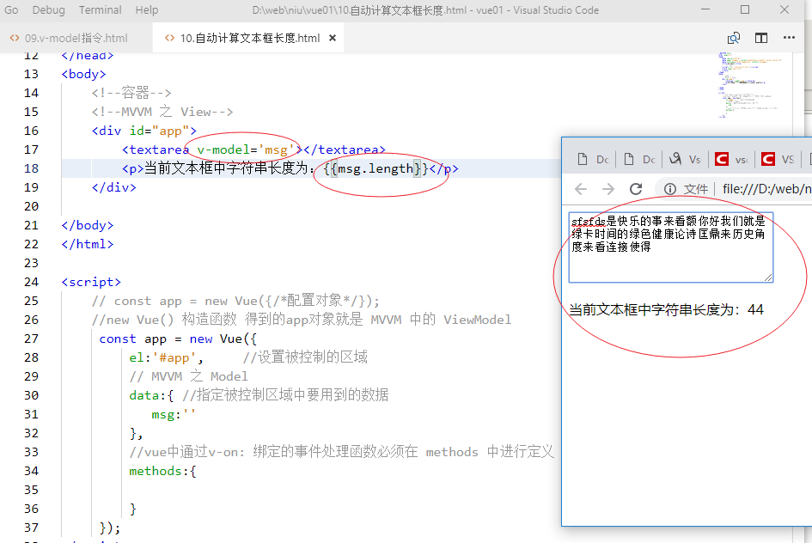

1.7.2 案例-加法计算器

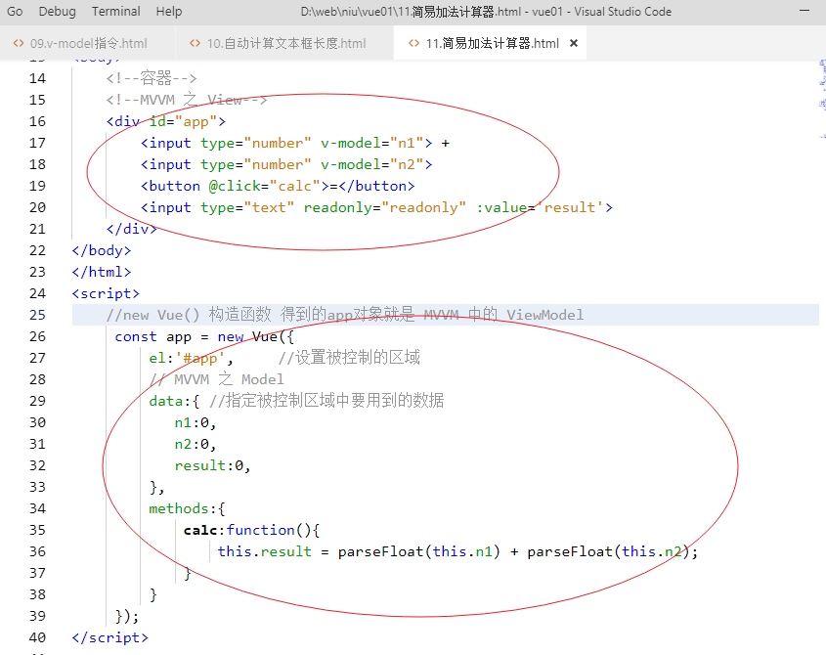
效果：
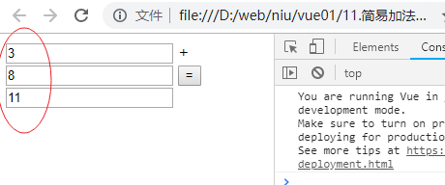

样式操作

绑定html class
给dom元素绑定class属性值，具体有两种方式
- 对象语法：
<div :class="{ 'class-a': true, 'class-b': false, 'class-c':true}"></div>
渲染为：
<div class="class-a class-c"></div>

- 数组语法：
<div :class="['class-a', 'class-b']">
渲染为：
<div class="class-a class-b"></div>

绑定内联样式
给dom元素设定style属性值，具体有两种方式
- 对象语法：
<div :style="{color: 'red', 'font-size': '20px', fontWeight:bold }"></div>
渲染为：
<div style="color:red; font-size:20px; font-weight:bold"></div>
- 数组语法：
<div :style="[{color: 'red'}, {'font-size': '20px'}, {fontWeight:bold }]"></div>
注意：
有的样式属性名称是通过"-"中横线连接的，例如font-size，在处理时有两种方式
- 引号限定'font-size'
- 中横线去除，后边首字母大写 fontSize

三元运算符
对象或数组方式设置class或style属性时，可以通过三元运算符设置某个属性值是否存在
<p :class/style="{'class-a':true, 'class-b':flag?true:false}">x</p>
<p :class/style="['class-a', flag?'class-b':'']">x</p>

应用场景
- 【案例】网页开关灯

v-for和:key属性
语法
<li v-for="(循环的item项, 索引) in 数组"></li>

1. 遍历数组

使用示例：
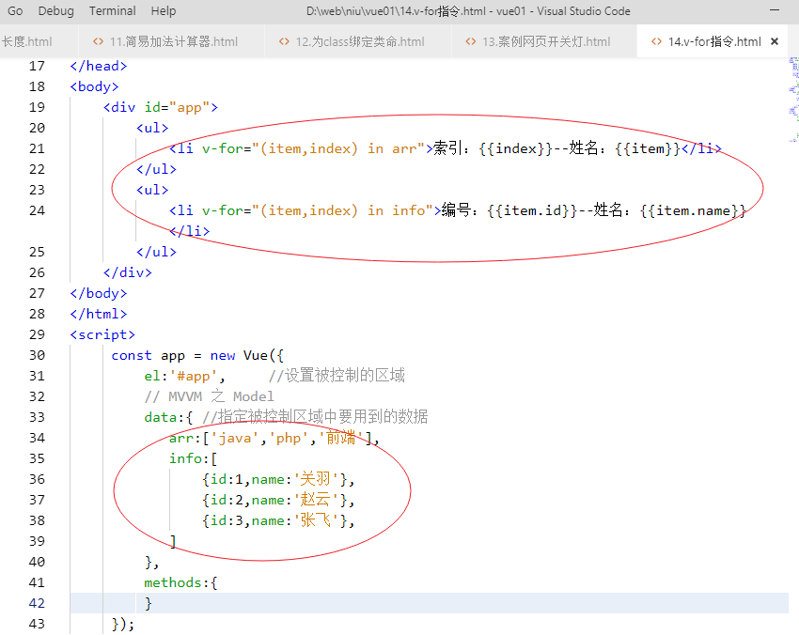
效果：
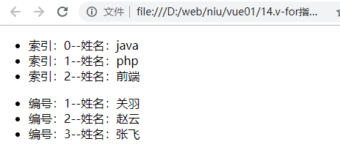

2.2.0+ 的版本里，当在组件中使用 v-for 时， 现在是必须的。

- 为了给 Vue 一个提示，以便它能跟踪每个节点的身份，从而重用和重新排序现有元素，你需要为每项提供一个唯一 key 属性。
有相同父元素的子元素必须有独特的 key,key的值不要重复，否则会渲染错误

:key应用
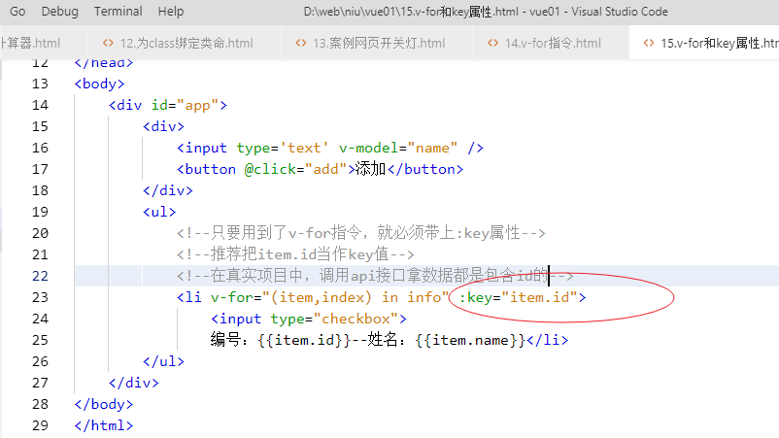
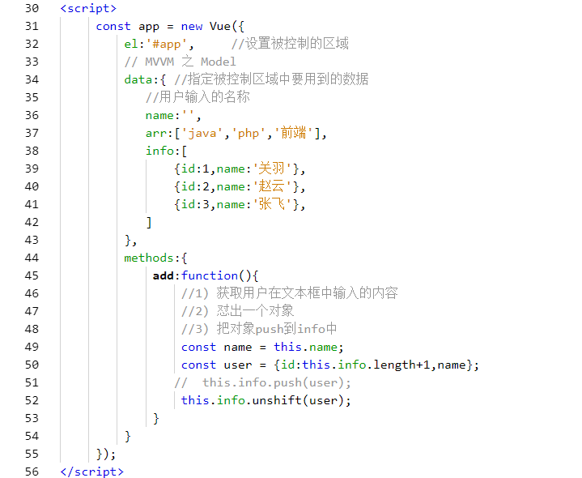
效果：
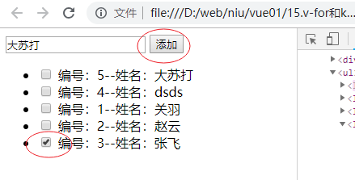

v-if和v-show
- v-if 和 v-show 的作用，都是切换界面上元素的或的；

一般来说，v-if 有更高的切换消耗 而 v-show 有更高的初始渲染消耗。
因此，如果需要频繁切换 v-show 较好，如果在运行时条件不大可能改变 v-if 较好。

v-if：从根本上把元素给消除掉
v-show:只是做了css样式的切换而已

使用示例：
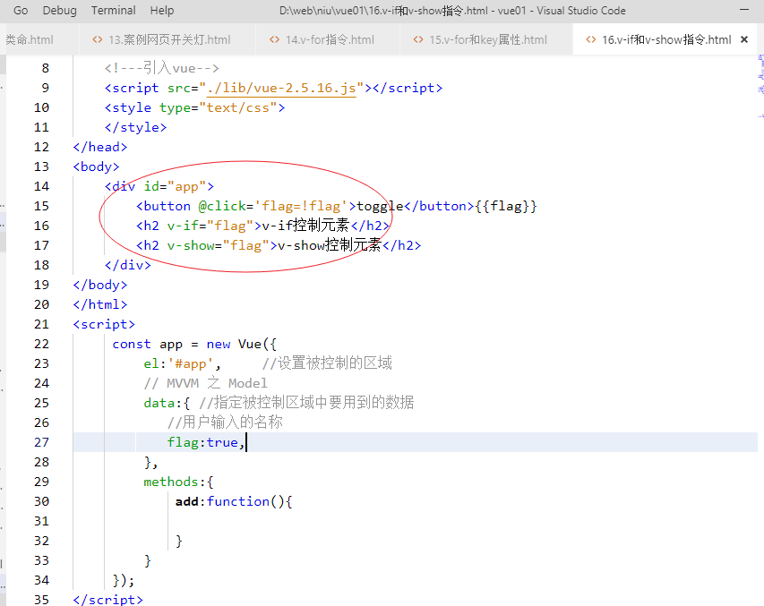
效果：
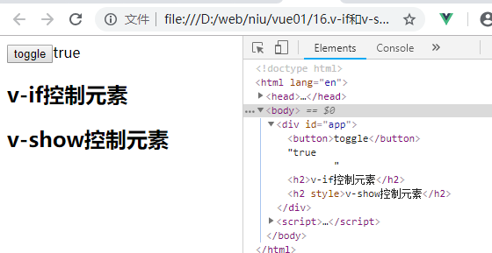
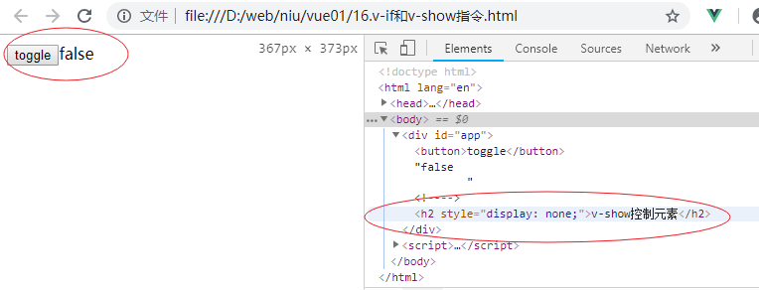

v-if和v-else
使用效果：
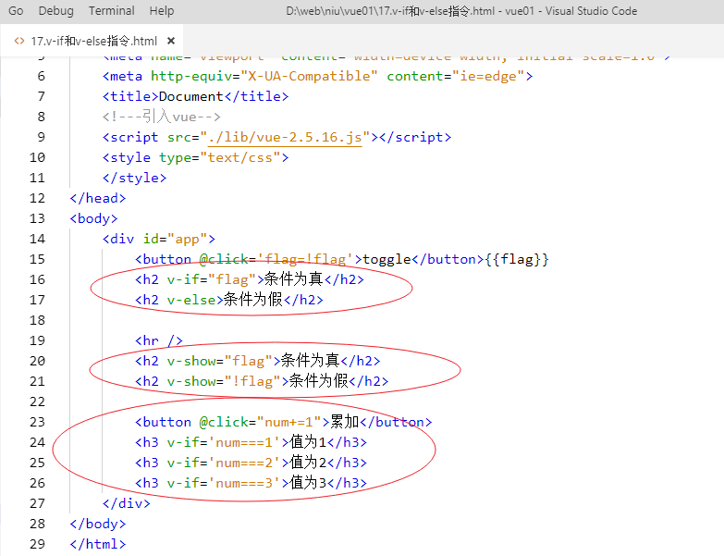
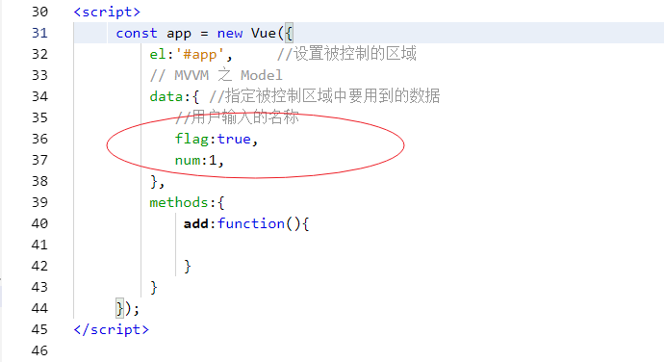
效果：
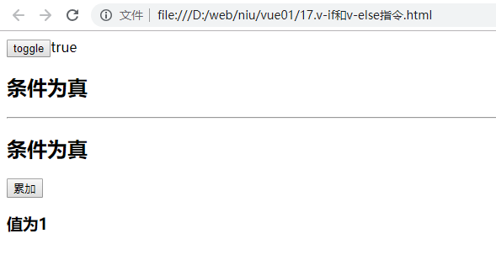
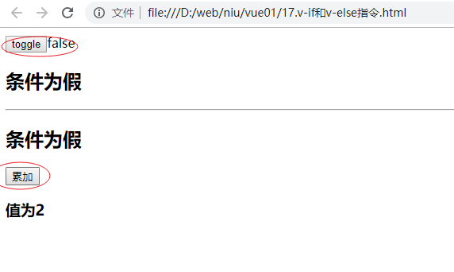

升级版计算器
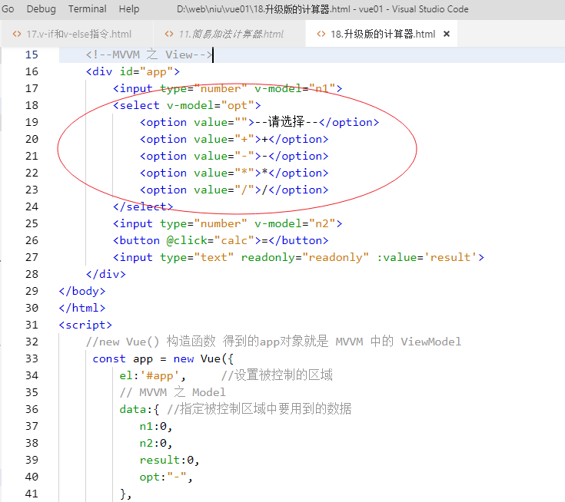
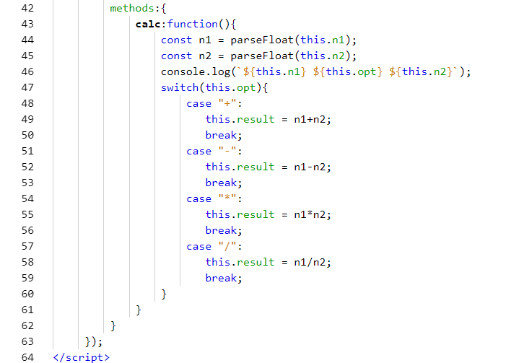
效果：
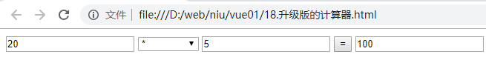

修饰符

事件修饰符
- .prevent 阻止默认行为
- .once 只触发1次
- .stop 阻止冒泡
- .self 只有在当前元素上触发事件的时候，才会调用处理函数
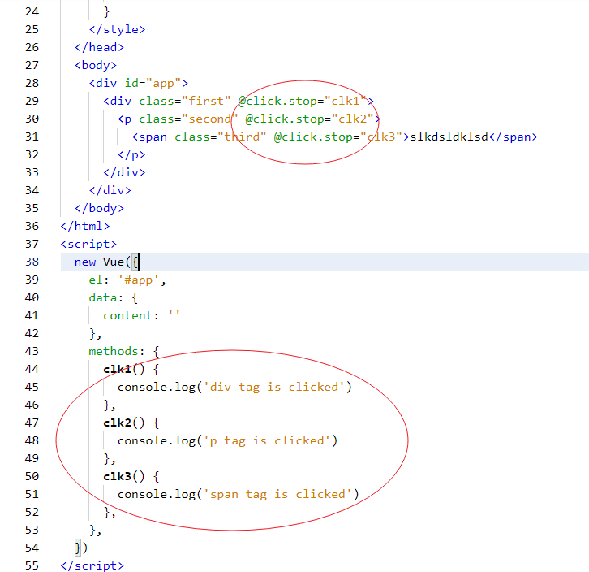

按键修饰符
按键修饰符都是配合文本输入框使用的

官网参考(https://cn.vuejs.org)：
事件处理，按键修饰符

限制指定的键被触发执行
- .enter
- .tab
- .esc
- .space
- .left
- .right
-

案例：通过esc键把之前输入的内容给清除掉
案例：用户输入密码之后，按 enter 键登录

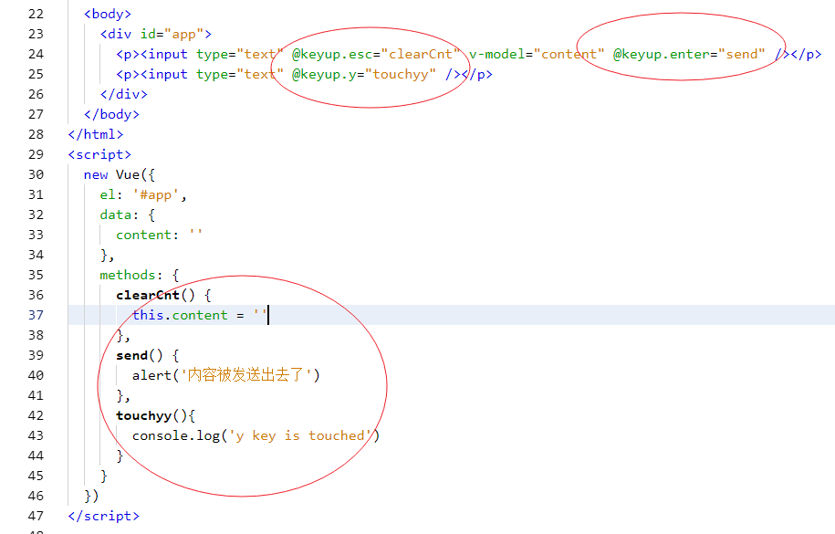

品牌管理案例

添加新品牌

删除品牌

数组.findIndex(条件); //查找符合条件的数组元素索引值
数组.findIndex(item => item.id===id);
数组.splice(); //删除数组指定项目

根据条件筛选品牌

手动筛选
1. 在2.x版本中手动实现筛选的方式：

- 筛选框绑定到 VM 实例中的 searchName 属性：

<hr> 输入筛选名称：
<input type="text" >

- 在使用 v-for 指令循环每一行数据的时候，不再直接 item in list，而是 in 一个 过滤的methods 方法，同时，把过滤条件searchName传递进去：

<tbody>
<tr v-for="item in ">
<td>{{item.id}}</td>
<td>{{item.name}}</td>
<td>{{item.ctime}}</td>
<td>
<a href="#" @click.prevent="del(item.id)">删除</a>
</td>
</tr>
</tbody>

- search 过滤方法中，使用 数组的 filter 方法进行过滤：

search(name) {
return this.list.(x => {
return x.name.(name) != -1;
});
}

字符串.(小字符串);

应用示例：
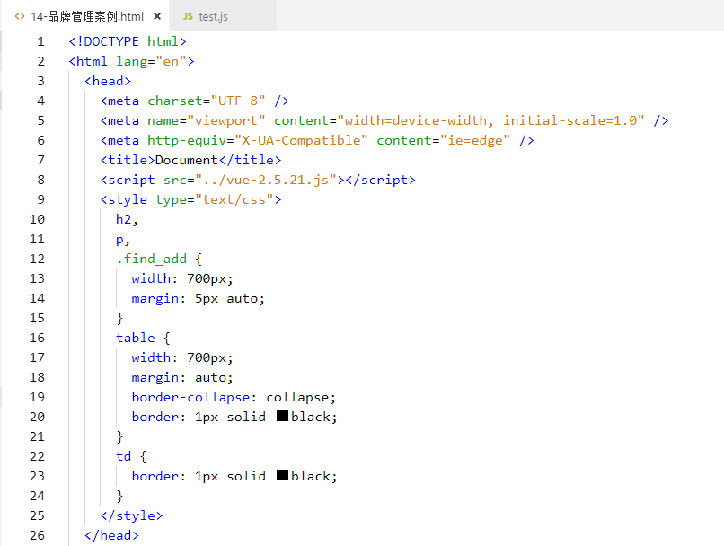
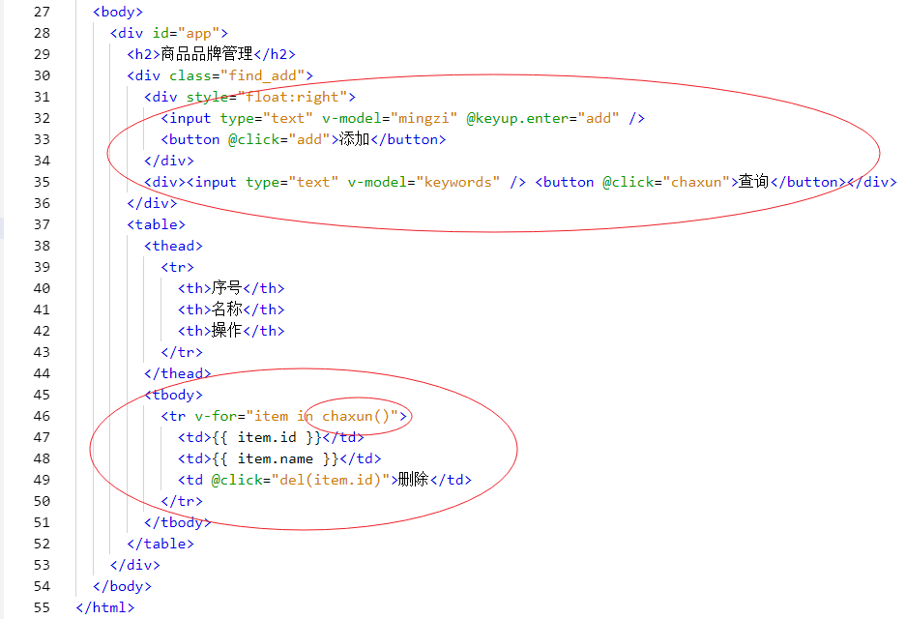
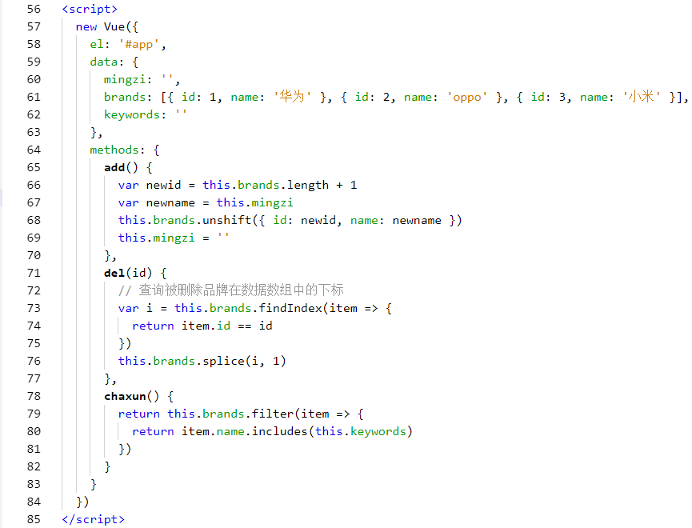

效果：
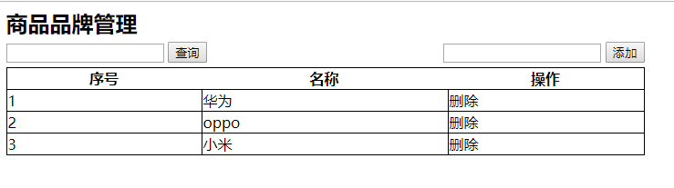

Vue调试工具vue-devtools的安装和使用
Vue在浏览器端有一个调试工具，名称为"Vue devtools"，通过此工具可以清晰观测到vue的成员信息，增加对vue的宏观、立体认识。
安装devtools有两种方式：
- 通过翻墙软件在chrome浏览器的扩张程序中直接安装
- 在github上下载该工具并自行安装配置

Vue.js devtools - 翻墙安装方式 - 推荐
手动方式安装vue-devtools工具
在浏览器上安装 Vue Devtools工具
Vue.js devtools是基于google chrome浏览器的一款调试vue.js应用的开发者浏览器扩展，可以在浏览器开发者工具下调试代码。
- 首先在github下载devtools源码，
地址：https://github.com/vuejs/vue-devtools。
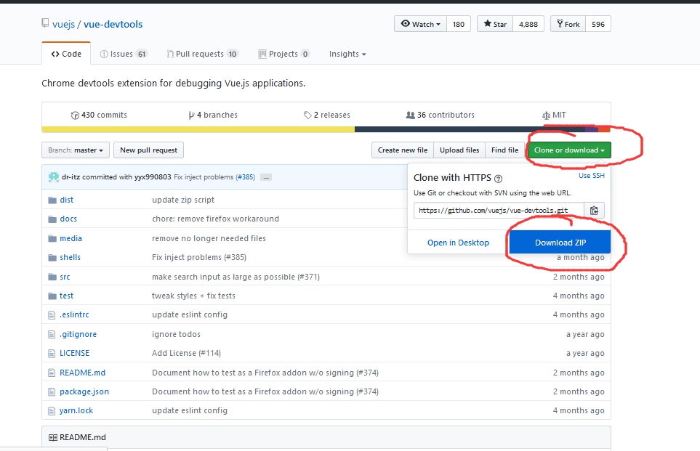
2）下载好后进入vue-devtools-master工程 执行cnpm install, 下载依赖，然后执行npm run build，编译源程序。
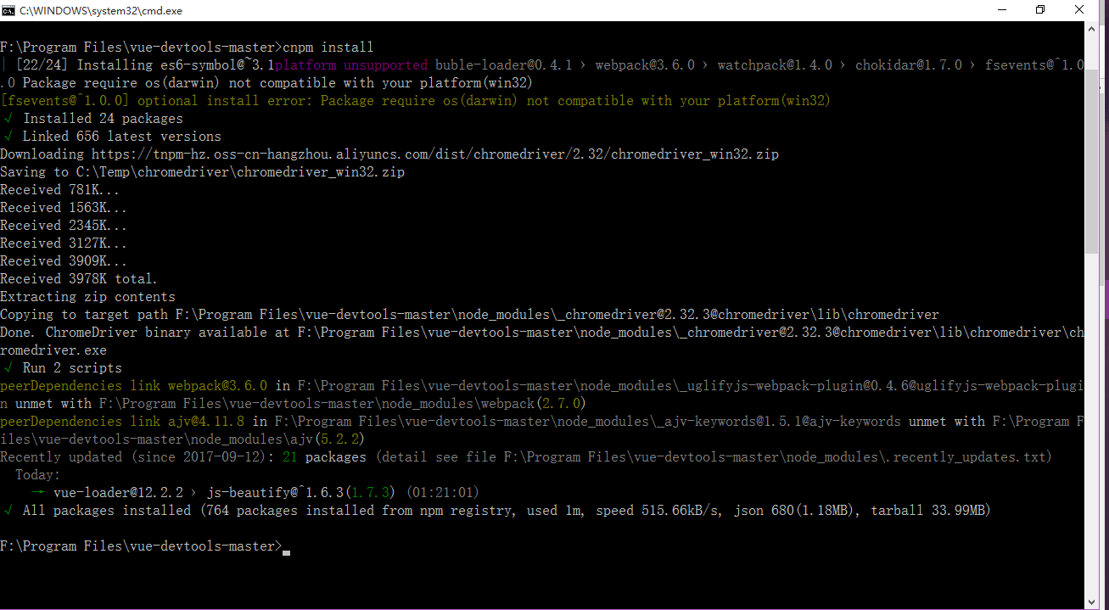
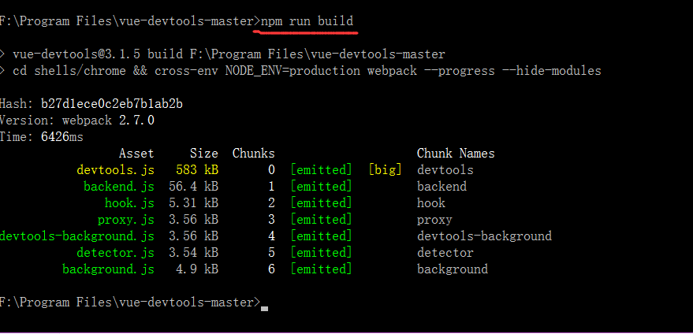
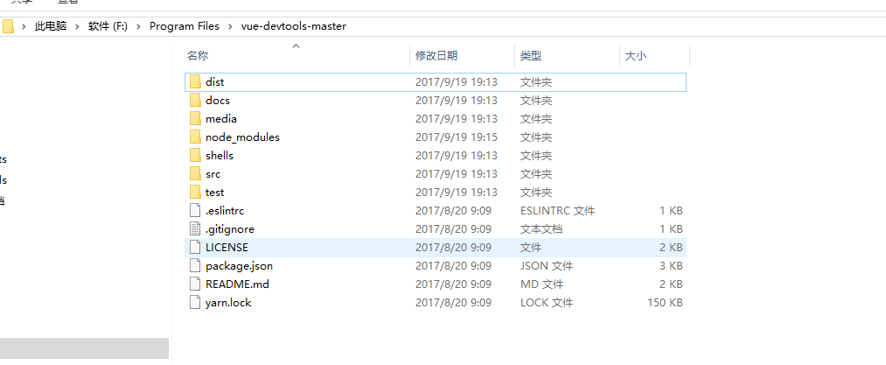
修改shells、chrome目录下的mainifest.json 中的persistant为true：
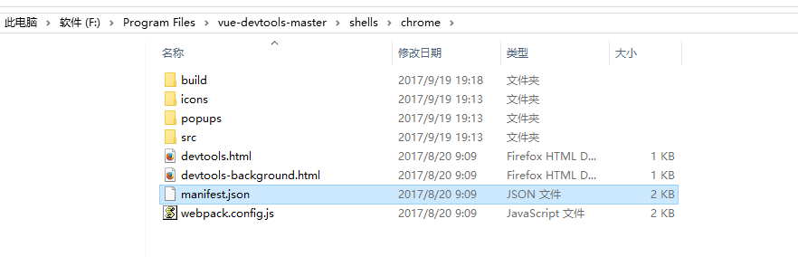
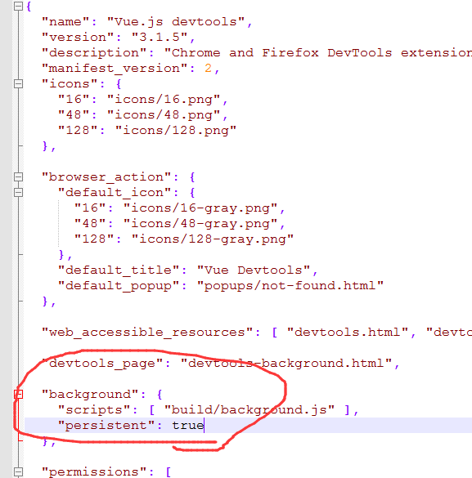
4）打开谷歌浏览器的设置--->扩展程序，并勾选开发者模式
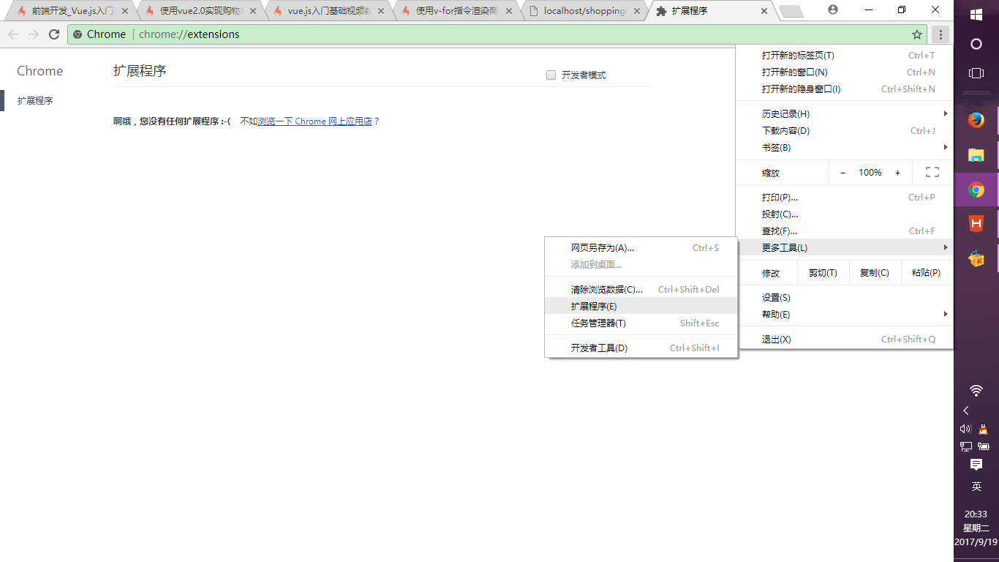
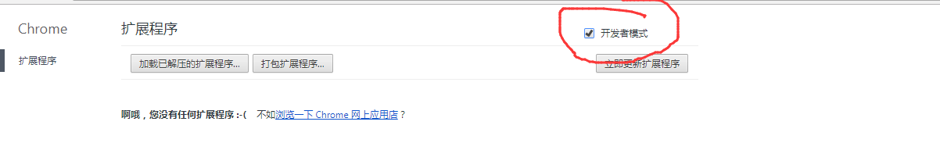
然后将刚刚编译后的工程中的shells目录下，chrome的整个文件夹直接拖拽到当前浏览器中，并选择启用，即可将插件安装到浏览器。
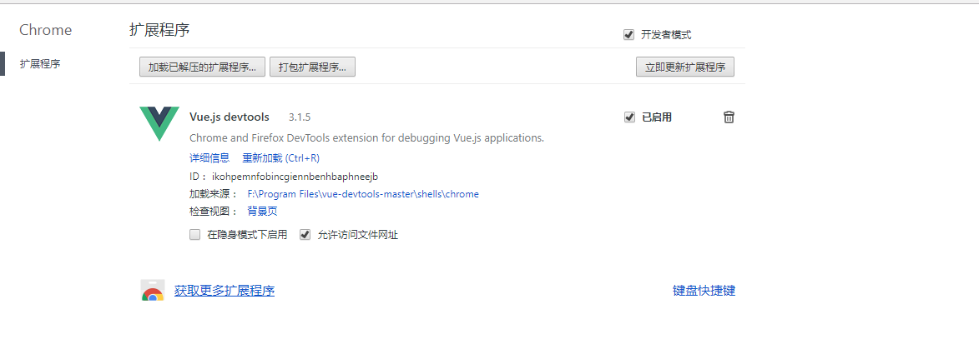
5）打开一个已有的vue项目，运行项目，然后在浏览器中--->设置--->更多工具--->开发者工具，进入调试模式：
发现vue.js is not detected ，可以调整一下webpack.config.js的代码，

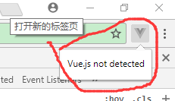

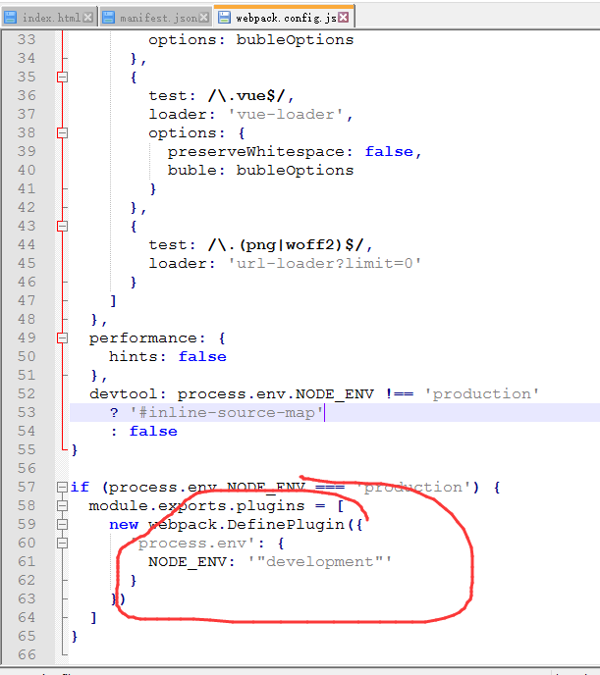
最后，重启一下你的vue项目应该就可以使用了。
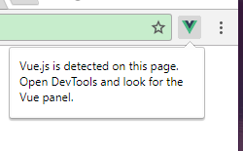

作业

1. 跑马灯效果
2. 加减乘除计算器
3. 网页开关灯效果
4. 品牌列表案例

相关文章

- vue.js 2.x 文档
http://cn.vuejs.org
- String.prototype.padStart(maxLength, fillString)
- js 里面的键盘事件对应的键码
http://www.cnblogs.com/wuhua1/p/6686237.html
- Vue.js双向绑定的实现原理
http://www.cnblogs.com/kidney/p/6052935.html
- Vue开源项目汇总
https://github.com/opendigg/awesome-github-vue
- Vuejs中文社区
https://www.vue-js.com
- 鸟哥帮助官网
http://www.runoob.com
- w3c帮助官网
http://www.w3school.com.cn

